His Excellency
Mr. Luong Cuong
President of the Socialist Republic of Vietnam
c/o Botschaft der Sozialistischen Republik Vietnam
Elsenstr. 3
D-12435 Berlin-Treptow

__________________________
Place, date / Ort, Datum
Your Excellency,
we are writing out of deep concern for Y Krec Bya, a Vietnamese Christian who has been imprisoned since April 2023. He belongs to an unregistered church in Dak Lak Province whose members have repeatedly faced pressure to abandon their prayer meetings. Because he continued to exercise his right to practice his faith, he was charged with “undermining the solidarity policy”. On 28 March 2024, a court in Dak Lak sentenced him to 13 years in prison, followed by five years of probation. Before this, he had already been detained several times, and in 2004 he received an eight-year prison sentence. His current conviction appears linked to peaceful religious activities and alleged contact with a church leader abroad.
Vietnam is a signatory to the International Covenant on Civil and Political Rights, which guarantees freedom of religion in Article 18. We respectfully urge you to ensure that Y Krec Bya is released and that all Vietnamese citizens are able to practice their faith without fear of harassment or imprisonment.
Most respectfully,
Name /  Vorname und Name | ZIP, place / Adresse, PLZ Ort | Signature / Unterschrift

Name /  Vorname und Name | ZIP, place / Adresse, PLZ Ort | Signature / Unterschrift
Translation / Übersetzung:
Exzellenz,
wir wenden uns in großer Sorge an Sie wegen Y Krec Bya, eines vietnamesischen Christen, der sich seit April 2023 in Haft befindet. Er gehört einer nicht registrierten Kirche in der Provinz Dak Lak an, deren Mitglieder wiederholt unter Druck gesetzt wurden, ihre Gebetstreffen einzustellen. Da er sein Recht auf freie Religionsausübung weiterhin wahrnahm, wurde er der „Untergrabung der Solidaritätspolitik“ beschuldigt. Am 28. März 2024 verurteilte ihn ein Gericht in Dak Lak zu 13 Jahren Gefängnis sowie fünf Jahren Bewährung. Bereits zuvor war er mehrfach festgenommen worden; 2004 erhielt er eine achtjährige Haftstrafe. Seine aktuelle Verurteilung steht offenbar im Zusammenhang mit friedlichen religiösen Aktivitäten und angeblichen Kontakten zu einem Kirchenleiter im Ausland.
Vietnam ist Vertragsstaat des Internationalen Pakts über bürgerliche und politische Rechte, der in Artikel 18 die Religionsfreiheit garantiert. Wir bitten Sie eindringlich, sich für die Freilassung von Y Krec Bya einzusetzen und sicherzustellen, dass alle Bürgerinnen und Bürger Vietnams ihren Glauben ohne Angst vor Repression ausüben können.
Hochachtungsvoll

Information (zum Aushängen):
Vietnam: Christ zum zweiten Mal
langjährig in Haft
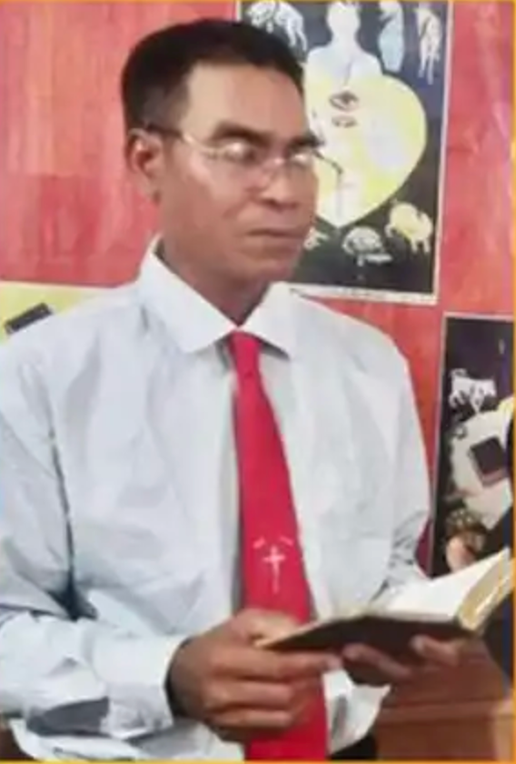
Y Krec Bya, Foto: IGfM
Der evangelische Christ Y Krec Bya aus der Montagnard-Minderheit sitzt seit April 2023 im Gefängnis – weil er seinen Glauben praktizierte und sich weigerte, die Gebetstreffen seiner nicht registrierten Kirche aufzugeben. Lokale Behörden hatten ihn zuvor mehrfach unter Druck gesetzt, sich von seiner Gemeinschaft zu distanzieren.
Am 28. März 2024 verurteilte ihn ein Gericht in Dak Lak zu 13 Jahren Haft und weiterer fünf Jahre Bewährung. Die Anklage lautete „Untergrabung der Solidaritätspolitik“ – ein Vorwurf, der laut Menschenrechtsbeobachtern häufig genutzt wird, um Angehörige unabhängiger Kirchen mundtot zu machen.
Ihm wurde zudem vorgeworfen, Falschinformationen verbreitet und Kontakt zu einem Kirchenleiter im Ausland gehabt zu haben.
Bya hatte bereits 2004 eine achtjährige Haftstrafe verbüßt. Seine Gemeinde gehört zu den nicht registrierten christlichen Gruppen, die in Vietnam zunehmend stark unter Druck kommen.

Bya hat lediglich seine Glaubens- und Religionsfreiheit wahrgenommen. Vietnam ist Vertragsstaat des Internationalen Pakts über bürgerliche und politische Rechte, der in Artikel 18 das Recht auf Religionsfreiheit garantiert.
Von den rund 99 Millionen Einwohnern Vietnams sind die meisten Buddhisten oder Anhänger von Stammes- bzw. Naturreligionen. Neun Prozent sind Christen.
(Quelle: https://christeninnot.com/y-krec-bya-vietnam/)
 https://www.helft-verfolgten-christen.de

KOPIEN:
- Auswärtiges Amt, Werderscher Markt 1, D-10117 Berlin, E-Mail: buergerservice@diplo.de

- Beauftragter der Bundesregierung für Menschenrechtspolitik und humanitäre Hilfe, Dr. Lars Castellucci, E-Mail: menschenrechtsbeauftragter@diplo.de

- Deutscher Bundestag, Ausschuss für Menschenrechte und Humanitäre Hilfe, Platz der Republik 1, D-11011 Berlin, E-Mail: menschenrechtsausschuss@bundestag.de

